健康素养促进行动 | 服务对象 | 辖区内居民
健康素养促进行动 | 服务机构信息、包括名称、地点、服务时间 | 黎城县妇幼保健计划生育服务中心
健康素养促进行动 | 服务项目  和内容 | - 开展健康科普工作：1、开展健康教育活动；2、传播健康文化3、面向社会，面向群众，深入开展金秋送健康“六进”活动，传播健康知识，倡导健康理念。  - 开展健康促进工作、无烟医院：1、开展患者、职工、辖区内居民群众的健康促进工作；2、无烟医院创建：通过开展控烟培训，提高医务人员控烟意识，降低医院职工吸烟率，帮助吸烟者戒烟，达到卫生部《无烟医院卫生机构标准》的基本要求，逐步实现人人自觉戒烟、医院公共场所无烟的目标。  - 重点疾病和重点领域健康教育：1、重点疾病健康教育：加强艾滋病、结核病健康教育2、重点领域健康教育：合理用药、优生优育等。
健康素养促进行动 | 服务流程 | 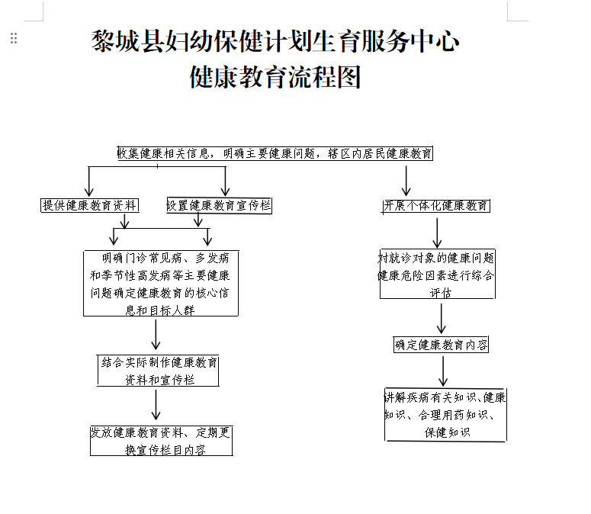
健康素养促进行动 | 服务要求 | - 按照国家基本公共卫生服务规范的要求，宣传普及《中国公民健康素养--基本知识与技能》、配合有关部门开展公民健康素养促进行动。开展重点人群、健康生活方式和可干预危险因素、重点疾病及公共卫生问题等方面的健康教育。  - 采取多种形式对辖区居民开展健康教育。  - 在门诊疗和上门访视等医疗卫生服务时，有针对性开展个体化健康知识和技能的教育。  - 建立完善的健康教育工作档案，及时收集、整理健康教育素材、记录、总结、评价等资料。
健康素养促进行动 | 投诉举报电话以及网上投诉渠道 | 0355-6564174

